Trường:...................  Tổ:............................  Ngày: ........................ | Họ và tên giáo viên:  …………………….............................

TÊN BÀI DẠY: MÔI TRƯỜNG ĐỚI ÔN HÒA
Môn học/Hoạt động giáo dục: ĐỊA LÍ; Lớp: 7
Thời gian thực hiện: (1 tiết)
I. MỤC TIÊU
1. Kiến thức
Yêu cầu cần đạt :
- Trình bày được vị trí, đặc điểm khí hậu của đới ôn hòa.
- So sánh được sự khác biệt giữa khí hậu ôn đới hải dương, khí hậu ôn đới lục địa và khí hậu địa trung hải qua tranh ảnh, biểu đồ khí hậu.
2. Năng lực
* Năng lực chung
- Năng lực tự chủ và tự học: biết chủ động tích cực thực hiện nhiệm vụ học tập.
- Năng lực giao tiếp và hợp tác: biết chủ động đưa ra ý kiến giải pháp khi được giao nhiệm vụ để hoàn thành tốt khi làm việc nhóm.
* Năng lực Địa Lí
- Năng lực nhận thức khoa học địa lí: xác định được vị trí của đới ôn hòa.
- Năng lực tìm hiểu địa lí: phân tích biểu đồ nhiệt độ lượng mưa để biết được đặc điểm môi trường đới ôn hòa.
3. Phẩm chất
Phẩm chất chủ yếu
-Trách nhiệm: Tích cực tham gia các hoạt động làm việc cá nhân và nhóm
- Chăm chỉ:
Luôn cố gắng vươn lên để đạt kết quả tốt trong tiết học.
Có ý thức vận dụng kiến thức, kĩ năng học được (ở nhà trường, trong sách báo và từ các nguồn tin cậy khác) vào học tập
II. THIẾT BỊ DẠY HỌC VÀ HỌC LIỆU
1. Chuẩn bị của giáo viên
- Bản đồ các kiểu môi trường.
- Hình ảnh về các môi trường ở đới ôn hòa.
2. Chuẩn bị của học sinh
- SGK, vở ghi, dụng cụ học tập.
III. TIẾN TRÌNH DẠY HỌC
1. Hoạt động: Mở đầu (3 phút)
a) Mục đích:
- Tạo sự phấn khởi trước khi bước vào bài học mới.
b) Nội dung:
- Học sinh dựa vào kiến thức đã học và hiểu biết của mình để trả lời câu hỏi.
c) Sản phẩm:
- Học sinh trả lời được các câu hỏi của giáo viên.
+ Thông/Việt quốc/Ô-liu
+ Việt Nam một số tỉnh ở phía bắc có các loại cây này. Vì có khí hậu lạnh.
d) Cách thực hiện:
- Bước 1: GV giao nhiệm vụ
+ Cho học sinh xem các hình ảnh về các loại cây/hoa ở đới ôn hòa
+ Học sinh đọc đúng tên nội dung liên quan đến hình ảnh
+ Việt Nam có những cây này không? Ở đâu? Vì sao lại có?
- Bước 2: GV cho xem các hình ảnh. HS trả lời.
- Bước 3: GV tổng kết hoạt động và khen ngợi
- Bước 4: GV dẫn dắt, giới thiệu bài mới
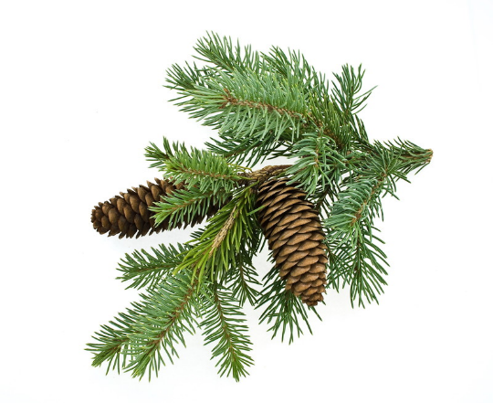 | 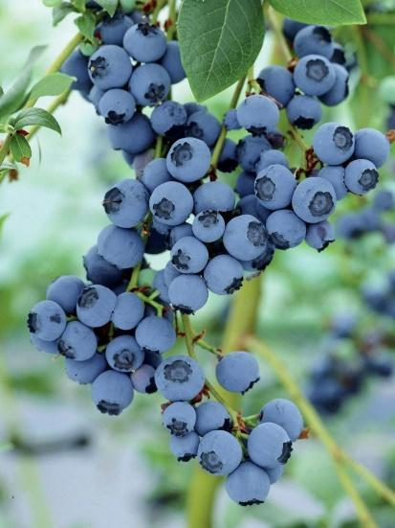 | 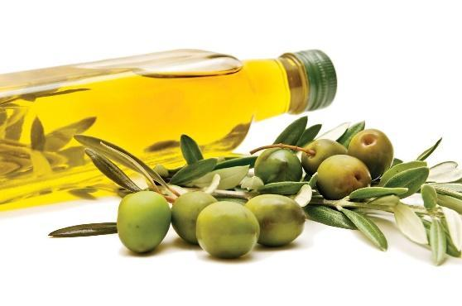
2. Hoạt động: Hình thành kiến thức mới (35 phút)
2.1. Hoạt động 1: Xác định vị trí và tìm hiểu đặc điểm khí hậu đới ôn hòa (20 phút)
a) Mục đích:
- Xác định được vị trí đới ôn hòa trên lược đồ
- Trình bày đặc điểm khí hậu của đới ôn hòa
b) Nội dung:
- Học sinh khai thác đoạn văn bản sgk trang 42 kết hợp quan sát hình 13.1 để trả lời các câu hỏi của giáo viên.
- Nội dung chính
1. Vị trí đới ôn hòa
- Đới ôn hòa nằm giữa đới nóng và đới lạnh (từ chí tuyến đến vòng cực ở cả 2 bán cầu)
Phần lớn diện tích đất nổi của đới nằm ở bán cầu Bắc
2. Khí hậu
- Mang tính chất trung gian
- Thời tiết thay đổi thất thường.
c) Sản phẩm:
- Học sinh ghi ra giấy được các câu trả lời.
d) Cách thực hiện:
- Nhiệm vụ 1:
Bước 1: Giao nhiệm vụ
Dựa vào thông tin SGK/42, hình 13.1/Trang 43 em hãy thực hiện các nhiệm vụ sau:
+ Xác định vị trí của đới ôn hòa trên lượt đồ. Phần lớn diện tích đất nổi của đới ôn hòa nằm ở nửa cầu nào?
Bước 2: Hs thực hiện nhiệm vụ.
Bước 3: Hs trình bày
Bước 4: Gv nhận xét, chuẩn xác.
- Nhiệm vụ 2:
Bước 1: GV giao nhiệm vụ
- Cho học sinh phân tích bảng số liệu SGK/42: Điền dấu > < = vào chỗ trống khi so sánh nhiệt độ và lượng mưa của 3 đới khí hậu.
+ Nhiệt độ: -1 ºC < 10ºC < 27 ºC
+ Lượng mưa: 539mm < 676mm < 1931mm
- Qua đó em có nhận xét gì về tính chất của khí hậu đới ôn hòa so với đới nóng và đới lạnh ?
Bước 2: Tiến hành hoạt động.
Bước 3: GV mời học sinh bất kỳ trả lời, học sinh cả lớp quan sát và nhận xét.
Bước 4: Gv nhận xét, chuẩn xác.
- Nhiệm vụ 3:
Bước 1: GV giao nhiệm vụ
+ Quan sát hình 13.1 SGK/43, em hãy liệt kê các yếu tố gây nên sự biến động thời tiết ở đới ôn hòa ?
+ Các yếu tố này tác động tới thời tiết ở đới ôn hòa như thế nào ?
Bước 2: Hs thực hiện nhiệm vụ.
Bước 3: GV mời học sinh bất kỳ lên bảng – kết hợp với đọc lược đồ để trả lời câu hỏi.
Bước 4: Tổng kết, khen ngợi HS.
2.2. Hoạt động 2: Tìm hiểu sự phân hóa môi trường (15 phút)
a) Mục đích:
- Xác định vị trí của các kiểu môi trường ở đới ôn hòa.
- Nhận biết và giải thích được sự khác biệt giữa khí hậu ôn đới hải dương, khí hậu ôn đới lục địa và khí hậu địa trung hải qua tranh ảnh, biểu đồ khí hậu.
b) Nội dung:
- Học sinh khai thác đoạn văn bản sgk trang 45 kết hợp quan sát hình 13.1, 13.2, 13.3, 13.4 và các biểu đồ nhiệt độ lương mưa tương ứng để trả lời các câu hỏi của giáo viên.
- Nội dung chính

c) Sản phẩm:
- Học sinh ghi ra giấy được các câu trả lời.
+ Phân hóa theo thời gian và theo không gian
+ Theo thời gian: xuân, hạ, thu, đông.
+ Theo không gian: tùy theo vĩ độ, ảnh hưởng của dòng biển và gió Tây ôn đới
Nội dung | Ôn đới hải dương | Ôn đới lục địa | Địa trung hải
Khí hậu | - Mùa hạ: mát mẻ  - Mùa đông: không lạnh lắm  - Mưa nhiều | - Mùa hạ: nóng  - Mùa đông: lạnh, có tuyết  - Mưa ít | - Mùa hạ: nóng, khô  - Mùa đông: ấm áp  - Mưa vào thu đông
Cảnh quan | Rừng lá rộng | Rừng lá kim | Rừng cây bụi gai
Phân bố | Tây Âu, rìa phía Tây Bắc Mĩ | Bắc Mĩ, Nam Mĩ, Bắc Á và Đông Âu | Nam Âu
d) Cách thực hiện:
Bước 1: Giao nhiệm vụ
Quan sát nội dung SGK/Trang 45 và Hình 13.1/Trang 43 em hãy nhận xét sự phân hóa của môi trường đới ôn hòa ?
Bước 2: Hoạt động cá nhân/cặp
+ Các cá nhân làm việc trên phiếu học tập.
+ HS dựa trên những thông tin từ SGK và giáo viên cung cấp. HS rút ra những đặc điểm khí hậu của các môi trường ở đới ôn hòa trong vòng 5 phút.
Nội dung | Ôn đới hải dương | Ôn đới lục địa | Địa trung hải
Khí hậu
Cảnh quan
Phân bố
Bước 3: HS trình bày kết quả. Mỗi HS trình bày về một môi trường, các HS khác bổ sung,
Bước 4: GV giúp HS chuẩn kiến thức.
3. Hoạt động: Luyện tập (5 phút)
a) Mục đích:
- Củng cố lại nội dung bài học.
b) Nội dung:
- Học sinh vận dụng kiến thức đã học để vẽ sơ đồ tư duy
c) Sản phẩm:
- Học sinh vẽ được sơ đồ tư duy.
d) Cách thực hiện:
Bước 1: GV yêu cầu học sinh vẽ SĐTD về nội dung bài học trong 3 phút
Tiêu chí đánh giá:
+ Nội dung chính xác, khoa học
+ Bố cục cân đối hài hòa
+ Màu sắc sống động, có các hình vẽ, icon
+ Đúng thời gian
Bước 2: Hs thực hiện nhiệm vụ.
Bước 3: Hs trình bày kết quả.
Bước 4: GV khen ngợi các HS có tiến bộ, học sinh làm tốt.
4. Hoạt động: Vận dụng (2 phút)
a) Mục đích:
- Vận dụng kiến thức đã học.
b) Nội dung:
- Vận dụng kiến thức đã học để trả lời các vấn đề liên quan.
c) Sản phẩm:
- Học sinh ghi ra giấy được câu trả lời của câu hỏi.
d) Cách thực hiện:
Bước 1: Giao nhiệm vụ
- Trình bày các nguyên nhân làm thời tiết của môi trường ở đới ôn hòa thay đổi thất thường.
Bước 2: Hs thực hiện nhiệm vụ.
Bước 3: Hs trình bày kết quả.
Bước 4: GV nhận xét, chốt kiến thức.

